Εικόνα που περιέχει γραμματοσειρά, κείμενο, γραφικά, στιγμιότυπο οθόνης

Περιγραφή που δημιουργήθηκε αυτόματα

Project Plan v0.1

Project Plan v0.1

|  |  |  |
| --- | --- | --- |
| Ονοματεπώνυμο | E-Mail | AM |
| Μενέλαος Παναγιώτης Παπαστεργίου | up1072638@upnet.gr | 1072638 |
| Βαλεντίν Πασκάρι | up1075214@upnet.gr | 1075214 |
| Γιάννης Γεωργούλης | up1059440@upnet.gr | 1059440 |
| Ηλιάνα Πανταζή | up1072642@upnet.gr | 1072642 |

Ρόλοι:  
 Συντάκτης: Μενέλαος Παναγιώτης Παπαστεργίου

Βοηθός Συντάκτη: Γιάννης Γεωργούλης

Παραγωγός Διαγραμμάτων : Μενέλαος Παναγιώτης Παπαστεργίου.

Υποθέτοντας πως όλα τα μέλη της παραπάνω ομάδας έχουν αποφοιτήσει, αποφασίσαμε πως η ιδέα αυτή, που δημιουργήθηκε στα πλαίσια του μαθήματος της Τεχνολογίας Λογισμικού, θέλουμε να αναπτυχθεί πραγματικά. Με σκοπό να αναπτυχθεί με τον βέλτιστο και πιο επαγγελματικό τρόπο, έπειτα από πολλαπλές ομαδικές συναντήσεις αποφασίστηκαν τα εξής:

* Ανάθεση Ρόλων:

Λαμβάνοντας υπόψιν τις ικανότητες και τις αδυναμίες κάθε μέλους καταλήξαμε πως ο ιδανικότερος τρόπος να ανατεθούν οι ρόλοι είναι οι παρακάτω:

* **Project Manager** (Επίβλεψη, σχεδιασμός, προγραμματισμός έργου): Παπαστεργίου Μενέλαος-Παναγιώτης, Πασκάρι Βαλεντίν
* **Software Developer/Engineer**: Παπαστεργίου Μενέλαος-Παναγιώτης
* **Quality Tester** (Ανίχνευση bugs, λαθών, τεστάρισμα, κλπ.): Πανταζή Ηλιάνα, Παπαστεργίου Μενέλαος-Παναγιώτης
* **UI/UX Designer** (Σχεδιασμός δομής αρχιτεκτονικής περιβάλλοντος χρήστη): Πασκάρι Βαλεντίν
* **Database Administrator** (Σχεδιασμός, διαχείριση Βάσης Δεδομένων): Πανταζή Ηλιάνα
* Technical writer (Καταγραφή προόδου καθ’όλη την διάρκεια του έργου): Γεωργούλης Γιάννης
* Χρονοπρογραμματισμός:

Στα παρακάτω διαγράμματα φαίνεται μια αρχική αξιολόγηση του πως επρόκειτο να εξελιχθεί η ανάπτυξη του έργου μας στην διάρκεια ενός ακαδημαϊκού εξαμήνου:

* PERT Chart του έργου:

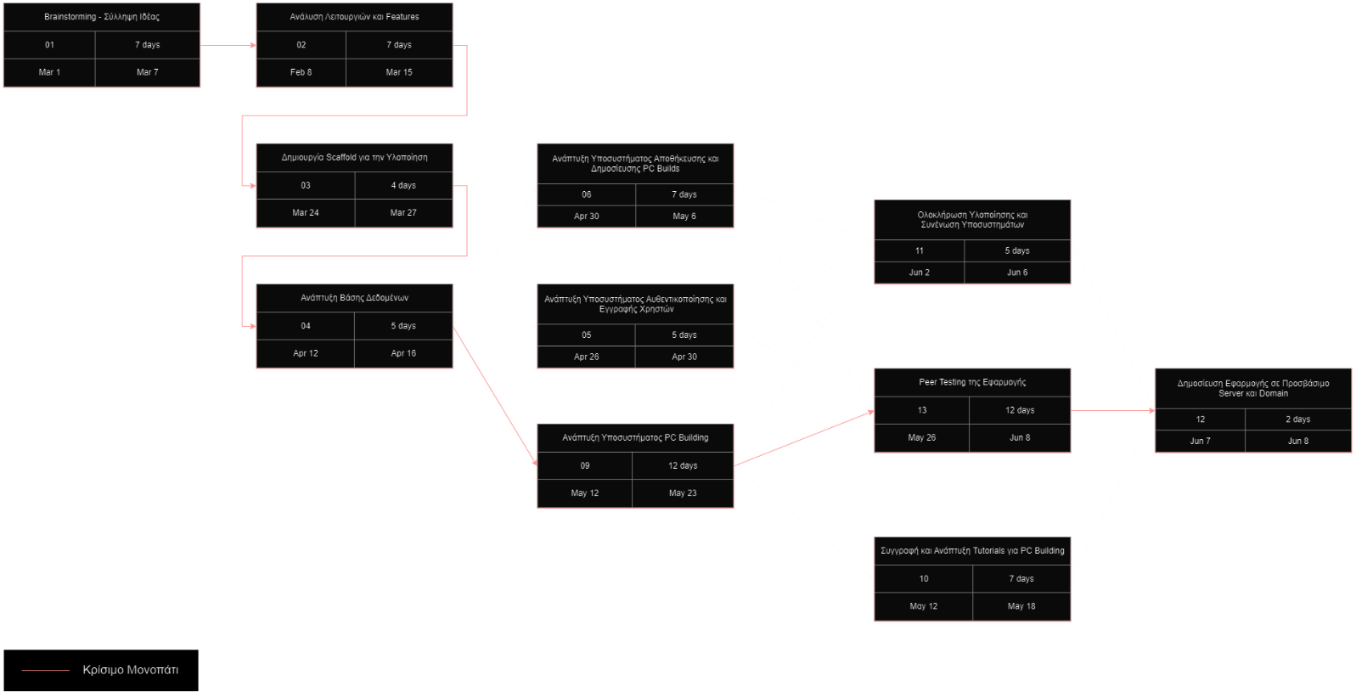

* Gantt Chart του έργου:

* Κοστολόγηση:

Η ανάθεση καθηκόντων στα μέλη της ομάδας, μαζί με τους ανάλογους μισθούς δίνεται στον ακόλουθο πίνακα. Κάθε καθήκον αναφέρεται με βάση το ID του από το διάγραμμα PERT:

Αρχικά, υποθέτουμε διαθεσιμότητα 100% και ισότιμο μισθό για όλα τα μέλη της ομάδας που ανέρχεται στα 1000€.

|  |  |  |  |  |  |  |  |  |  |  |  |  |  |  |  |
| --- | --- | --- | --- | --- | --- | --- | --- | --- | --- | --- | --- | --- | --- | --- | --- |
| Μέλος | 01 | 02 | 03 | | 04 | 05 | 06 | 09 | 10 | 11 | 12 | 13 | Ημέρες | Μισθός | Κόστος |
| Πασκάρι Βαλεντίν | 7 | 7 |  | |  | 7 |  | 12 |  |  | 2 | 12 | 47 | 1000€ | 47000€ |
| Πανταζή Ηλιάνα | 7 | 7 |  | | 5 |  | 5 |  | 7 | 5 |  | 12 | 48 | 1000€ | 48000€ |
| Παπαστεργίου Μενέλαος Παναγιώτης | 7 | 7 | 4 | |  | 7 | 5 | 12 |  | 5 | 2 | 12 | 61 | 1000€ | 61000€ |
| Γεωργούλης Ιωάννης | 7 | 7 |  | | 5 | 7 | 5 | 12 | 7 |  |  | 12 | 62 | 1000€ | 62000€ |
| Σύνολο | 218000€ | | |